**На тиждень з 18.05 – 22.05**

**Математика Атоян С.М.**

**18. 05 -13. 05 6-А і 6-В класи**

**Тема «Координатна площина»**

**І. У зошиті запишіть дату, « класна робота»**

**ІІ. Виконання вправ. Підготовка до контрольної роботи**

1. Знайдіть координати точок, зобра­жених на рисунку.

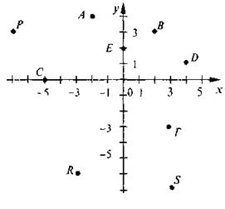

1. Позначте на координатній пло­щині точки
2. *A*(5; -1); *B*(-2; 7); *С*(0; -7); D . Е( -4;-6).
3. З’єднайте точки А і В. Знайдіть точки перетину відрізка АВ з осями координат.

1. Накресліть пряму **с** , позначте точку **М**, що не лежить на прямій. Проведіть пряму через точку **М**:

а) паралельну прямій **с**;

б) перпендикулярну прямій **с**.

1. Побудуйте графік зміни температури повітря протягом 24 годин, використавши дані таблиці:

|  |  |  |  |  |  |  |  |
| --- | --- | --- | --- | --- | --- | --- | --- |
| Час, *t* (год) | 0 | 4 | 8 | 12 | 16 | 20 | 24 |
| Температура, °С | -3 | -5 | 0 | 6 | 5 | 2 | -1 |

**ІІІ. Д/з ОБЕРІТЬ СВІЙ ВАРІАНТ**

**Виконати контрольну роботу сьогодні і відправити на вайбер 0990383513**

*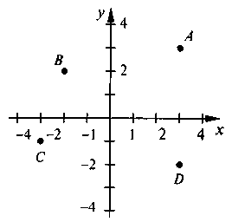****Варіант 1***

1. Знайдіть координати точок, зобра­жених на рисунку.
2. Позначте на координатній пло­щині точки *A*(3; -2); *B*(-4; 3); *С*(0; -7); D .
3. Через точку М, що лежить поза прямою *а*, проведіть пряму:

а) паралельну прямій *а*;

б) перпендикулярну прямій *а*.

1. Побудуйте на координатній площині ΔABC, якщо *A*(2; 1); *B*(-4; 1); *C*(2; -5).

а) Знайдіть координати точок перетину сторін трикутника з осями  
координат.

б) Через точку А проведіть пряму, паралель­ну стороні ВС, і пряму, перпендикулярну стороні ВС.

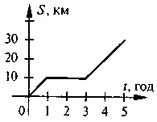

1. На рисунку зображено графік руху велосипеди­ста. За графіком визначте:

а) Яку відстань проїхав велосипедист за увесь час руху?

б) Упродовж якого часу велосипедист відпочивав?

в) Яку відстань подолав велосипедист після зупинки?

1. Побудуйте графік зміни температури повітря протягом 12 годин, використавши дані таблиці:

|  |  |  |  |  |  |  |  |
| --- | --- | --- | --- | --- | --- | --- | --- |
| Час, *t* (год) | 0 | 2 | 4 | 6 | 8 | 10 | 12 |
| Температура, °С | -1 | 0 | 1 | 2 | 3 | 5 | 7 |

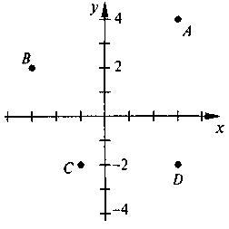

***Варіант 2***

1. Знайдіть координати точок, зображених на рисунку:
2. Позначте на координатній площині точки *C*(3; 5); *D*(-3; 4); *E*(2; 0);F.
3. Через точку А, що лежить поза прямою *с*, проведіть пряму:

а) паралельну с;

б) перпендикулярну с.

1. Побудуйте на координатній площині ΔMNP так, що *M*(3; 0); *N*(-2; -3); *Р*(-2; 1).

а) Знайдіть координати точок перетину сторін трикутника з осями координат.

б) Через точку Р проведіть пряму, паралельну стороні MN, і пряму, перпендикулярну стороні MN.

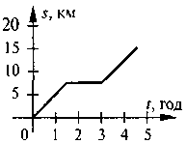

1. На рисунку зображено графік руху пішохода.  
   Користуючись цим графіком, дайте  
   відповіді на запитання:

а) Яку відстань подолав пішохід до зупинки?

б) За який час пішохід подолав відстань у 10 км?

в) Упродовж якого часу пішохід відпочивав?

1. Побудуйте графік зміни температури повітря  
   протягом 12 годин, використавши дані таб­лиці:

|  |  |  |  |  |  |  |  |
| --- | --- | --- | --- | --- | --- | --- | --- |
| Час, *t* (год) | 0 | 2 | 4 | 6 | 8 | 10 | 12 |
| Температура, *t*°С | 3 | 5 | 7 | 6 | 4 | 3 | 0 |

**19. 05 -20. 05 6-А і 6-В класи**

**Тема «Повторення. Підготовка до семестрової контрольної роботи»**

**І. У зошиті запишіть дату, « класна робота»**

**ІІ. Повторення**

1. *Повторити ознаки подільності на 2, 3, 5, 9, 10*

* *підручник на стор. 10, 15 -16*

**№№ 56, 85, 86**.

1. *Коло і круг*

* *підручник на стор. 116 - 117*

**Завдання**

* **Обчисліть довжину кола, діаметр якого дорівнює 3,6 см .**
* **Обчисліть площу круга, радіус якого дорівнює 25мм**

Скористуйтесь формулами:

Формула довжини кола **С= $πd$, де d – діаметр**

Підставте значення діаметра замість **d** і $π=3,14$ у формулу і обчисліть.

Формула площі круга S = $πr^{2}$

1. *Поділ числа в даному відношення*

* *підручник - стор. 109 -110, задача 1*

**№№ 639, 657**

1. *Знайти значення виразу*

* *повторити арифметичні дії зі звичайними дробами і додатніми і від’ємними числами*

*підручник, параграф 8,9,10 – стор.47-67*

**№ 1272(3,4)**

1. *Задачі*

**№ 1461**

**22. 05 6-А і 6-В класи**

**Тема Семестрова контрольна робота**

**І Контрольна робота он-лайн**